|  |  |
| --- | --- |
| ICS 65. |  |
| CCS B |  |

团体标准

油茶果机械化爆蒲及油茶籽干制加工技术规程

Technical principle of XXXXXXXXX

（送审稿）

2023-09-10发布

2023-10-01实施

贵州省特色食品产业促进会 发布

T/GZXX 0002—2023

目次

前言 II

1 范围 1

2 规范性引用文件 1

3 术语和定义 1

4 技术要求 1

1. 前言

本标准依据GB/T 1.1《标准化工作导则 第1部分：标准化文件的结构和起草规则》给出的规定起草。

本标准由贵州大学、四川洁能干燥设备有限责任公司等提出。

本标准由贵州省特色食品产业促进会归口。

本文件起草单位：贵州大学、四川洁能干燥设备有限责任公司、贵州恒生源农业开发有限公司、贵州黔玉油茶开发有限公司。

本文件主要起草人：朱勇、秦礼康、何光赞、唐颖玲、黄亮、高胜、郝占营、缪明锋、杨波。

油茶果机械化爆蒲及油茶籽干制加工技术规程

* 1. 范围

本标准规定了油茶果机械化爆蒲及油茶籽干制加工技术的术语和定义、技术要求、质量要求和检测方法。

本标准适用于油茶果机械化爆蒲及油茶籽干制加工。

* 1. 规范性引用文件

下列文件中的内容通过文中的规范性引用而构成本文件必不可少的条款。其中，注日期的引用文件，仅该日期对应的版本适用于本文件；不注明日期的引用文件，其最新版本（包括所有的修改单）适用于本文件。

LY/T 2034油茶果采后技术规程

GB/T 37917油茶籽

GB/T 8946塑料编织袋通用技术要求

GB/T 24904粮食包装 麻袋

* 1. 术语和定义

下列术语和定义适用于本文件。

3.1 油茶籽

油茶果去除果壳后得到的籽粒。

3.2油茶果机械化爆蒲

采用机械干燥方式使油茶果开裂，籽粒与果壳分离的加工过程。

3.3 油茶籽干制

采用机械干燥方式使油茶籽脱水干燥的加工过程。

3.4 油茶籽筛选

采用一定的加工工艺对油茶籽进行多级筛选的过程。

* 1. 技术要求
     1. 加工工艺

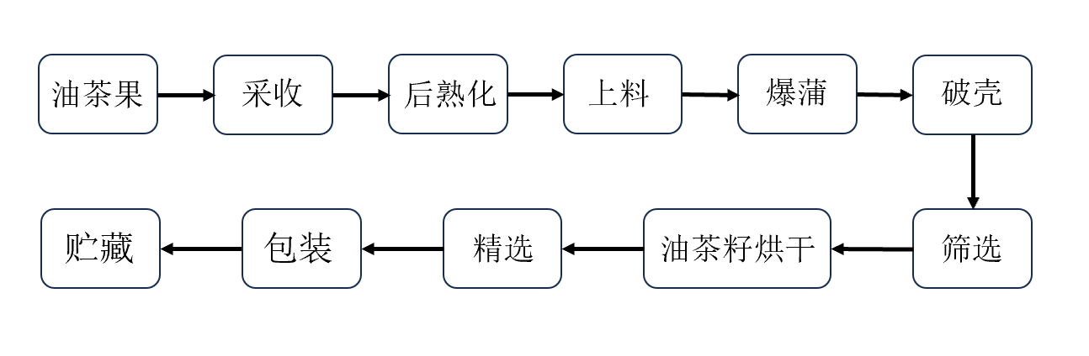工艺流程

* + 1. 采收

油茶果采收按LY/T 2034执行。

* + 1. 后熟化

油茶果采收后应及时烘干处理，如受天气、产能等因素限制，可在室内水泥地面摊晾，经过摊晾果实进一步熟化，连续摊晾时间不超过3天。不同品种、产地油茶果应分开处理。不得在柏油路、不洁净场地或周围有污染源的地方摊晾。

* + 1. 上料

采用提升机等设备将清理后的油茶果提升至爆蒲机内。

* + 1. 爆蒲

采用机械化爆蒲，油茶果在爆蒲机内依次经过破蜡、匀速干燥、加速干燥和减速干燥环节，干燥时油茶果至少翻动5次，保证受热均匀，避免油茶果与热源直接接触，油茶果含水量最终下降至17%以下，完成爆蒲。

* + 1. 破壳及筛选

油茶果烘干爆蒲后经出料机输送至破壳机，在机械力作用下完成破壳，并初步分离油茶壳，之后经多级筛选系统，分离获得油茶籽。

* + 1. 烘干

油茶籽在主烘室内完成干燥，在低温热风（55℃）条件下使油茶籽干燥失水，之后经出料段送出烘干机。

* + 1. 精选

烘干后的油茶籽送入精选机，经多级精选进一步去除果壳。

1. 质量要求

油茶籽要进行质量检验和分级，检验方法和分级标准按GB/T 37917 执行。

6 包装

采用双层装袋方式包装油茶籽，内层使用塑料包装袋包装，外层使用麻袋包装。使用塑料包装袋时，应符合GB/T 8946的规定；使用麻袋包装时，应符合GB/T 24904的规定。

1. 贮藏

包装好的油茶籽短期贮藏时，置于常温、清洁、干燥、防潮、防虫、防鼠、无异味的仓房内，不得与有毒有害物质或含水量较高的物质混存；长期贮藏应置于冷库中，按LY/T 2034执行。